Registračný formulár
Logická olympiáda intelektovo nadaných detí 2026

Do súťaže Logická olympiáda intelektovo nadaných detí môžu školy zaregistrovať žiakov vzdelávaných v školách pre intelektovo nadaných žiakov, v triedach pre intelektovo nadaných žiakov a žiakov so všeobecným intelektovým nadaním vzdelávaných v klasických triedach základných škôl v školskej inklúzii (www.logickaolympiada.sk).
Vyplnený formulár prosíme poslať emailom na nadanedieta@gmail.com do 18. januára 2026.
Predmet správy: Logická olympiáda

Registračný formulár
Názov školy:
Ulica, PSČ, Mesto:
Telefón:
Email:
Webová stránka školy:
Počet registrovaných
intelektovo nadaných žiakov (1.-4. ročníka ZŠ):

Počet registrovaných
intelektovo nadaných žiakov (5.-9. ročníka ZŠ a gymnázií do 15 rokov):

Zodpovedný pedagóg/Školský koordinátor
(Meno a priezvisko, Email, Tel. č.):

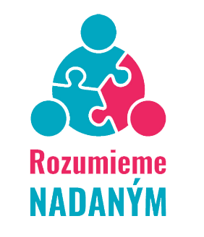
O úspešnej registrácii informujeme emailom (spravidla do 1 dňa).

